Macintosh HD:Users:juergfritzsche:Desktop:LGL:Logo überarbeitet:LGL_Logo.2zeiler.eps

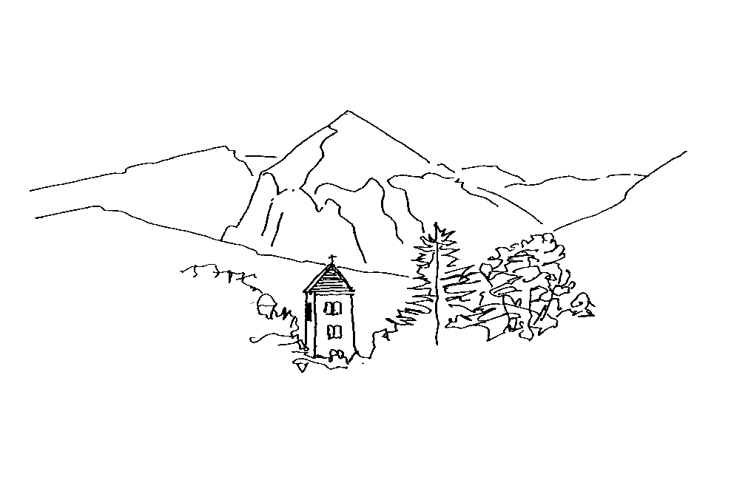

*Sulle tracce del Felice* – Auf den Spuren des Felice

LGL-Exkursion nach Leontica *Escursione della LGL a Leontica*

In Begleitung des Autors Fabio Andina *In compagnia dell’autore Fabio Andina.*

In welcher Landschaft bewegt sich der Protagonist von «Tage mit Felice»?

*Qual è il paesaggio in cui il protagnonista de «La pozza del Felice*» *si muove?*

Wie sieht sein Dorf Leontica im Bleniotal aus?

*Come si presenta il suo paese Leontica nella Valle Blenio?*

Wo liegt die «pozza», in welcher er jeden Morgen in der Früh badet?

*Dove si trova la pozza in cui Felice si immerge ogni mattina presto ?*

Zeichnung aus: Fabio Andina und Lorenzo Custer: TESSINER HORIZONTE. MOMENTI TICINESI. Rotpunktverlag.

Der Sosto (2221m ü.M.) und die romanische Kirche von Negrentino, von Leontica aus gesehen, Bleniotal

**Datum**: Samstag, 21. Mai 2022

08.18 ab Luzern (Zug und Busse)

10.46 Leontica an

Kaffee im Restaurant Larice (im Roman «Gallo Cedrone»)

11.15 – 13.15 Wanderung zur «pozza» - der Witterung angepasste Kleidung – wer wagt das Eintauchen?

Der Weg steigt zum Teil steil an (350 Höhenmeter) und erfordert

Trittsicherheit (Stöcke empfohlen); Aufstieg ca. 1 Stunde.

13.15 – 14.30 Mittagessen im Larice

14.30 – 15.15 Spaziergang durch das Leontica von Felice

15.15 – 17.00 Spaziergang nach Negrentino und geführte Besichtigung der romanischen Kirche, zurück ins Dorf, eine kleine Stärkung vor der Rückfahrt

17.11 ab Leontica

19.41 Luzern an

**Kosten**

30.- Führungen und Organisation (am Exkursionstag bar zu bezahlen)

öV-Billet besorgen sich alle selbst; wir reservieren die Plätze in 2. Klasse

Am Mittag gibt es im Larice ein Menu für 21.- und feine Pizza.

**Anmeldung** bis 15. März an [info@literaturgesellschaft-lu.ch](mailto:info@literaturgesellschaft-lu.ch)

Zuständig Felicitas Spuhler

Bei misslichen Verhältnissen Absage am Vorabend per Mail

Min. und max. Anzahl: 10 – 25

***Data****: Sabato 21 maggio 2022*

*08.18 partenza da Lucerna (treni e autopostali)*

*10.46 arrivo a Leontica*

*Caffè nel ristorante Il Larice (il « Gallo Cedrone » del romanzo)*

*11.15 – 13.15 camminata alla pozza – vestiti adeguati al tempo – chi osa fare il tuffo?*

*Il cammino è in parte abbastanza ripido (350 metri di dislivello) e chiede una buona forma fisica per la salita di un’ora circa (raccomandati i bastoni)*

*13.15 - 14.30 pranzo presso Il Larice*

*14.30 – 15.15 passeggiata attraverso il paese del Felice*

*15.15 – 17.00 visita della chiesa di San Carlo in Negrentino, un gioello d’architettura romanica spiegato da uno specialista; di ritorno al paese c’è tempo per uno spuntino*

*17.11 partenza da Leontica*

*19.41 arrivo a Lucerna*

***Costi***

*30.- per le guide e l’organizzazione (da pagare in contanti il giorno stesso).*

*Il biglietto va acquistato personalmente, i posti in seconda classe sono riservati.*

*A pranzo, il menu presso Il Larice costa 21. – Le pizze sono ottime.*

***Iscrizione*** *fino al 15 marzo presso* [*info@literaturgesellschaft-lu.ch*](mailto:info@literaturgesellschaft-lu.ch)

*La responsabile Felicitas Spuhler*

*In caso di brutto tempo, la gita viene disdetta per mail la sera del 20 maggio.*

*Numero di partecipanti: minimo 10, massimo 25 persone.*